# Descargar PyCharm

Para descargar PyCharm, lo primero que hacemos es dirigirnos a la [web](https://www.jetbrains.com/pycharm/download) y proceder a descargar el programa.  Se nos ofrecen dos opciones, en nuestro caso elegimos a descarga gratuita “**Community**”:

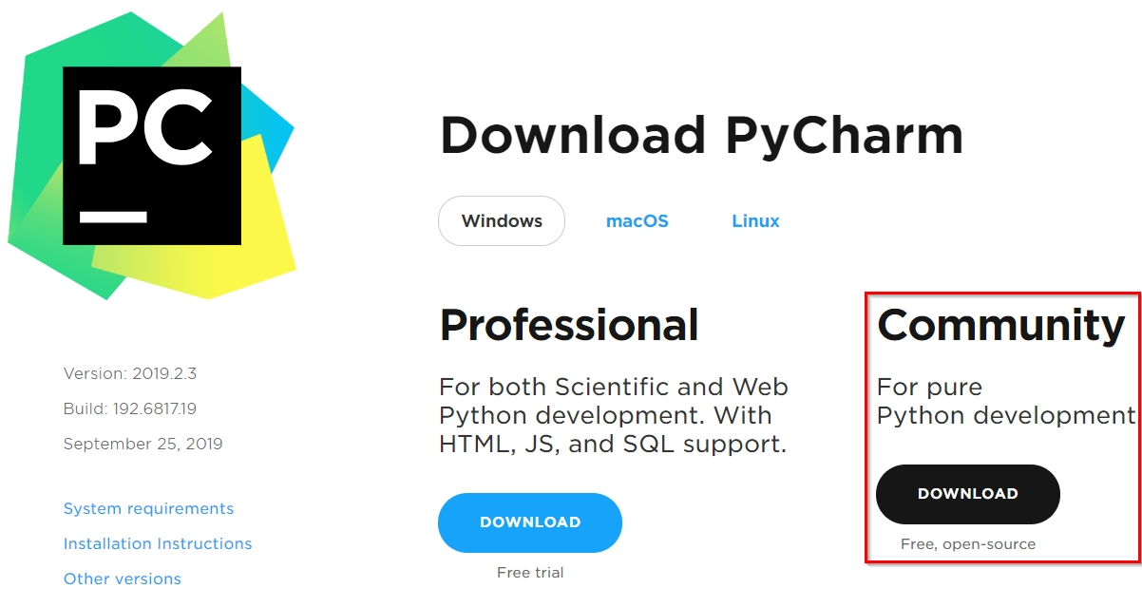

Después de descargar e instalar PyCharm, hay que realizar alguna configuración para indicarle dónde se va a utilizar. Cuando se abra PyCharm por primera vez, le decimos que no importe la configuración marcada por defecto.

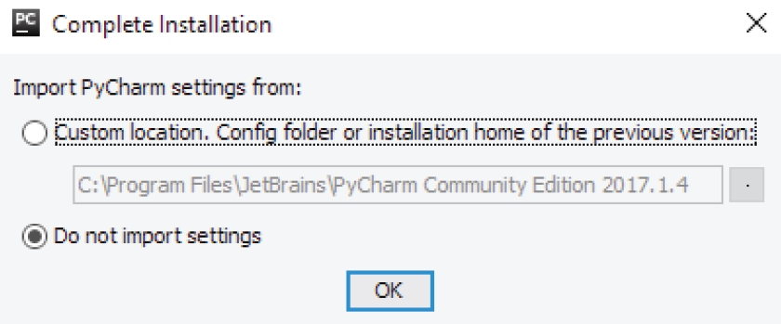

La siguiente ventana que nos aparecerá será para “Crear nuevo proyecto”.  Haz clic en el botón “**Create New Project**”. En esta ventana tendremos que incluir el intérprete con el que queramos trabajar en el proyecto.

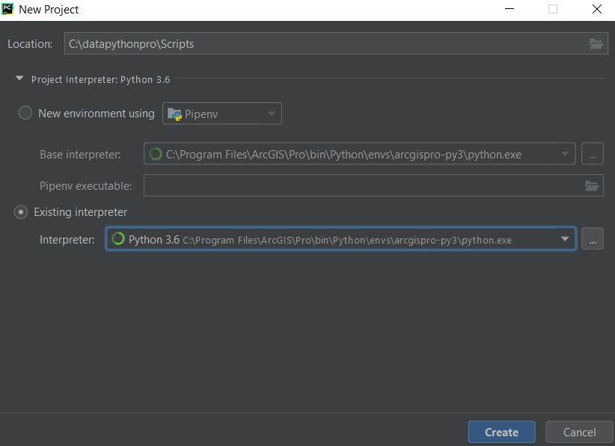

Esto configurará el proyecto actual para usar el entorno de ArcGIS Pro, pero es posible que prefiera que PyCharm use este. Puedes hacer esto también. En PyCharm seleccione**File –> Default Settings**

Haga clic en **Project Interpreter** y establezca la ruta del ***Project Interpreter*** en **c:\Program Files\ ArcGIS\Pro\bin\Python\envs\arcgispro-py3\python.exe** como se ve en la captura de pantalla a continuación.

Una vez conseguido esto,  reiniciara el programa. Lo mismo podrás hacer con otros entornos. Así, cada vez que creemos un nuevo proyecto en PyCharm, ya vendría la ruta incluida por defecto.